Pressrelease från TECE 29 juni 2021

TECE lanserar prefabskåp för golvvärme

VVS-företaget TECE lanserar standardiserade prefabskåp för golvvärme. Skåpen är smarta ”plug-and-play”, anpassade för golvvärmesystemet TECEfloor.
- För 30 år sedan lanserade vi vårt populära golvvärmesystem för värme och kyla. Nu kompletterar vi med ett prefabricerat golvvärmeskåp, som gör installationen snabb och säker, säger Jonas Elfborg, produktchef på TECE Sverige. | 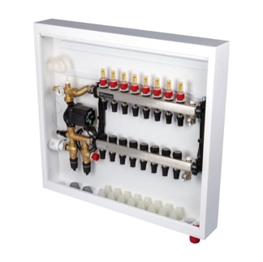
TECEfloor golvvärmeskåp finns i tre olika bredder och är anpassade för golv med
2-12 värmeslingor. Skåpen levereras med stänkskydd, dräneringsset och rörgenomföringar för golvvärmerör på 12–20 mm, samt 34/42 mm för matningsledningar. För de kunder som önskar, finns även möjlighet att få specialbyggda skåp.
Skåpen är smidiga ”plug-and-play” med förmonterade genomförningsmuffar och fördelare med anslutningskopplingar. Det enda installatören monterar själv är reglerutrustningen och det elektriska.
- Vi kommer att ha olika storlekar av prefabskåp i lager, vilket gör att vi kan korta leveranstiden så att våra kunder snabbare kan komma igång med sina installationer, säger Jonas Elfborg.
Golvvärmeskåpen kan antingen installeras infällt i väggen eller ställas utanför. Som tillval finns en ram och lucka, där man kan justera djupet på ramen, så skåpet vilar stabilt mot väggens ytskikt. Tillverkningen sker i TECEs nya verkstad i Oslo.

För ytterligare information
Jonas Elfborg, Produktchef TECE Sverige
Mobil: +46 733 93 60 40
jonas.elfborg@tece.se
Linda Glambeck, Nordisk marknadskoordinator
Mobil: +46 708 90 20 09
marketing@tece.se

Om TECE Group
TECE Group är en koncern som grundades i Tyskland 1987. Idag ingår 27 europeiska dotterbolag, och samarbetspartners i ytterligare 39 länder. Verksamheten har fem fabriker och är inriktad på inbyggnadsfixturer, installationsväggar, golvvärme, avlopps- och tappvattensystem för VVS-branschen. Totalt har koncernen 1600 medarbetare och omsatte 265 miljoner euro 2019. Huvudkontoret ligger i Emsdetten, Tyskland. Sedan 2013 har TECE även flera kontor i Sverige. www.tece.se

.

